**Documentación**

1 PASO

Identificar la limpieza necesaria por cada tabla:

en total tenemos tres tablas: SPOTIFY, COMPETITION Y TECHNICAL.

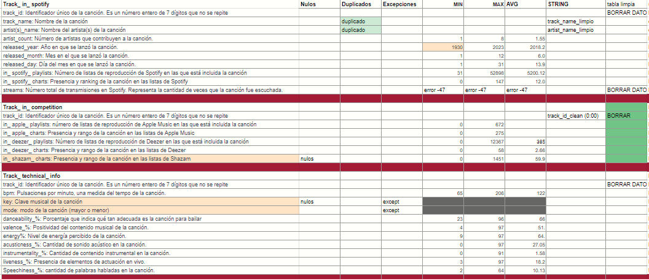

Una vez identificadas las necesidades se comienza con la unión del código por cada tabla.

**COMPETITION**

* ~~borrar de track_id: 0:00~~
* ~~borrar el los datos del “stream” que se eliminará track_id : 4061483 (~~

| Love Grows (Where My Rosemary Goes) | Edison Lighthouse |
| --- | --- |

* eliminar duplicados

/*DELETE FROM `proyecto-hipotesis-404820.dataset2.competition`

WHERE track_id = '0:00'*/

/*DELETE FROM `proyecto-hipotesis-404820.dataset2.competition`

WHERE track_id = '4061483'*/

SELECT *,

IFNULL(SAFE_CAST(in_shazam_charts AS INT64),0) AS in_shazam_charts_clean

FROM

`proyecto-hipotesis-404820.dataset2.competition`

WHERE

track_id!= "3814670"

AND track_id != "7173596"

AND track_id != "4586215"

AND track_id != "1119309"

AND track_id != "5080031"

AND track_id != "8173823"

AND track_id != "4967469"

AND track_id != "5675634"

**SPOTIFY**

* ~~se identificaron duplicados~~
* ~~se borró de track_id el 0:00~~
* ~~se borró el track_id: 4061483 (dato de streams malo~~
* ~~Se quitaron carácteres especiales de track_name y artist_name~~
* ~~se ajustaron datos nulos a “0”de shazam_charts~~

/*DELETE FROM `proyecto-hipotesis-404820.dataset2.spotify`

WHERE track_id = '0:00'*/

/*DELETE FROM `proyecto-hipotesis-404820.dataset2.spotify`

WHERE track_id = '4061483'*/

/*se uso delete para eliminar el dato del streams que tenía letras*/

SELECT

*,

ROW_NUMBER() OVER (PARTITION BY track_name_clean, artist_name_clean ORDER BY streams_clean) AS duplicados

FROM (

SELECT

*,

REGEXP_REPLACE(track_name, r'[^a-zA-Z0-9-]', ' ') AS track_name_clean,

REGEXP_REPLACE(artist_s__name, r'[^a-zA-Z0-9-]', ' ') AS artist_name_clean,

IFNULL(SAFE_CAST(streams AS INT64), 0) AS streams_clean,

DATE(CONCAT(CAST(released_year AS STRING), '-', LPAD(CAST(released_month AS STRING), 2, '0'), '-', LPAD(CAST(released_day AS STRING), 2, '0'))) AS date_new,

FROM

`proyecto-hipotesis-404820.dataset2.spotify`

WHERE

streams NOT LIKE "BMP%"

AND track_id!= "3814670"

AND track_id != "7173596"

AND track_id != "4586215"

AND track_id != "1119309"

AND track_id != "5080031"

AND track_id != "8173823"

AND track_id != "4967469"

AND track_id != "5675634"

);

/*en total son 943 datos los que quedan, se eliminaron 8 de duplicaods, 1 de streams y 1 más de track id*/

**TECHNICAL**

* ~~borrar id_track: 0:00~~
* ~~borrar el dato de streams con id_track: 4061483~~
* ~~Sacar key y mode como variables (son muchos nulos)~~

/*DELETE FROM `proyecto-hipotesis-404820.dataset2.technical`

WHERE track_id = '0:00'*/

/*DELETE FROM `proyecto-hipotesis-404820.dataset2.technical`

WHERE track_id = '4061483'*/

SELECT *

EXCEPT (key, mode)

FROM `proyecto-hipotesis-404820.dataset2.technical`

WHERE

track_id!= "3814670"

AND track_id != "7173596"

AND track_id != "4586215"

AND track_id != "1119309"

AND track_id != "5080031"

AND track_id != "8173823"

AND track_id != "4967469"

AND track_id != "5675634"

/*estoy eliminando los duplicados*/

**CREAR NUEVA VARIABLE**

FECHA CONCATENAR

**SPOTIFY**

SELECT

CONCAT(

CAST(released_year AS STRING),

'-',

LPAD(CAST(released_month AS STRING), 2, '0'), -- Agrega un cero al mes si es necesario

'-',

LPAD(CAST(released_day AS STRING), 2, '0') -- Agrega un cero al día si es necesario

) AS date_new,

DATE(CONCAT(CAST(released_year AS STRING), '-', LPAD(CAST(released_month AS STRING), 2, '0'), '-', LPAD(CAST(released_day AS STRING), 2, '0'))) AS date_new,

FROM `proyecto-hipotesis-404820.dataset2.spotify`

Crear una subconsulta para unir las tablas limpias donde se vea la tabla con las variables limpias o columnas ya bien

ejemplo

select * except

streams, (las que no son limpias)

creo que se puede generar una subconsulta dentro de la misma consulta y tabla

**CREACIÓN DE NUEVA TABLA-PRUEBA**

**SPOTIFY**

CREATE TABLE `proyecto-hipotesis-404820.dataset2.spotify_clean`

AS

SELECT * EXCEPT (track_name, artist_s__name, streams)

FROM `proyecto-hipotesis-404820.dataset2.spotify_cleaned`

**TECHNICAL**

CREATE TABLE `proyecto-hipotesis-404820.dataset2.technical_clean`

AS

SELECT *

FROM `proyecto-hipotesis-404820.dataset2.technical_cleaned`

/*technical_clean es mi consulta y technical_cleaned es mi vista*/

/*spotify_clean es el nombre de la consulta, el spotify_clean_clean es el nombre de mi vista y puedo hacer excepciones de que columnas no quiero que me traiga*/

**COMPETITION**

CREATE TABLE `proyecto-hipotesis-404820.dataset2.competition_clean`

AS SELECT

* EXCEPT (in_shazam_charts)

FROM `proyecto-hipotesis-404820.dataset2.competition_cleaned`

**UNIR TABLAS**

TABLA 2

**CONJUNTO DE TABLA DE SPOTIFY Y TECHNICAL**

SELECT *

FROM

`dataset2.spotify_clean` AS spotify_tabla1

LEFT JOIN

`dataset2.technical_clean` AS technical_tabla2

ON

spotify_tabla1.track_id = technical_tabla2.track_id

/*dos tablas unidas primero la de spotify y la de technical*/

**TABLA 3**

CONJUNTO TABLA 2 CON COMPETITION

SELECT *

EXCEPT (track_id_1)

FROM

`dataset2.tabla_spotify_y_tech` AS tabla_spot_tech

LEFT JOIN

`dataset2.competition_clean` AS comp_tabla_3

ON

tabla_spot_tech.track_id = comp_tabla_3.track_id

/*antes de crear una segunda tabla que contenga las tres tablas, debo crear la tabla y no traerla desde una vista o consulta */

El problema con este código para unir las tablas es que se duplican las columnas de track_id, y al momento de borrarlas se pierde información, es por ello que es necesario renombrar las columnas con AS para que podamos eliminarlas o ponerle EXCEPT y que logre identificar una a una cada tabla sin ambigüedad.

NUEVA VARIABLE

CREATE TABLE `proyecto-hipotesis-404820.dataset2.artist_song_counts` AS

WITH artist_solos AS(

SELECT

artist_name_clean,

COUNT(track_id) AS total_canciones

FROM `proyecto-hipotesis-404820.dataset2.spotify_cleaned`

WHERE

artist_count = 1

GROUP BY

artist_name_clean

)

SELECT

artist_name_clean,

total_canciones

FROM

artist_solos;

Este código cuenta el número de canciones que cada artista tiene de manera solitaria, agrupando por nombre de artista y contando donde diga el número de artistas que colaboran en la canción y diga 1, al final cuenta de cada artista.